|  |  |  |  |  |  |
| --- | --- | --- | --- | --- | --- |
|  | | **작성자** | 2013180036  정휘현 | **팀명** | 낙서의 전설  Legend Of Doodles |
| **주차** | 26주차 | **기간** | 2018.6.25 ~ 2018.7.8 | **지도교수** | 이 형 구 (서명) |
| **이번주 한일** | 전장의 안개 구현 및 팀 시야 내 상대 오브젝트 정리 | | | | |

**<상세 수행내용>**

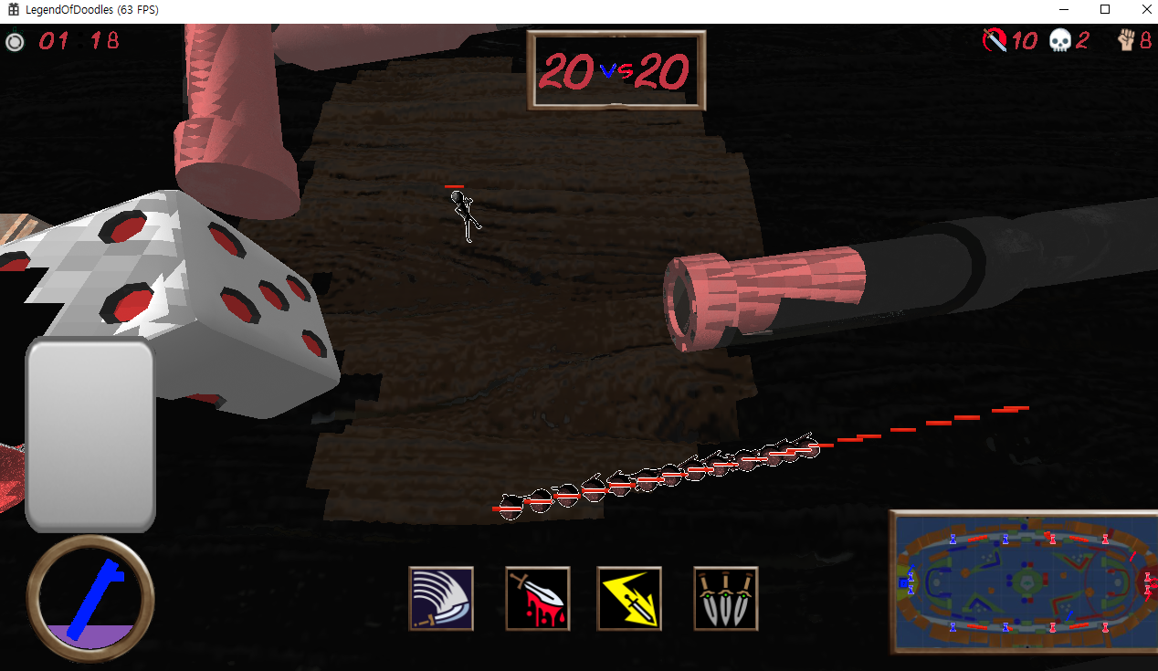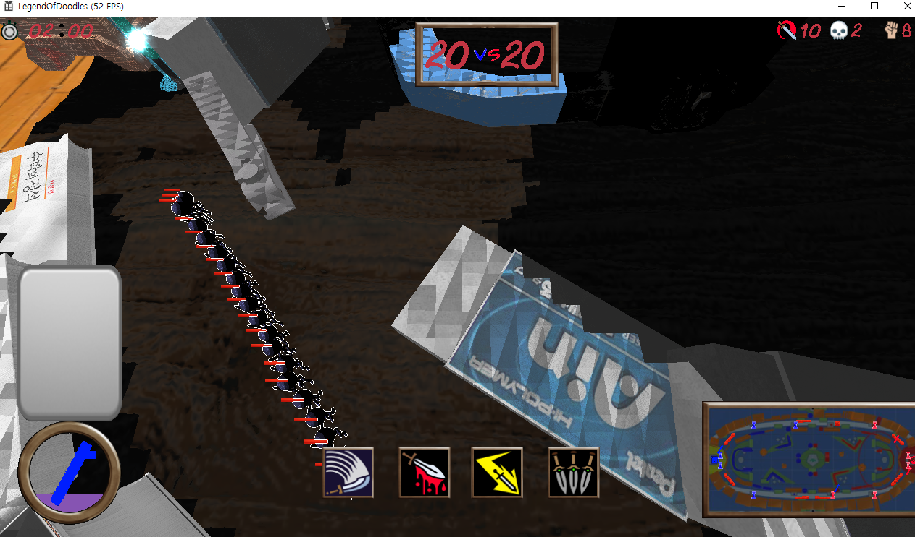

* 플레이어와 미니언을 기준으로 시야를 보여주며 시야 밖의 건물과 바닥은 검게 그렸으며

미니언과 플레이어는 랜더링을 막아 두었습니다.

* 유튜브

https://youtu.be/i25ZH252GJ0

|  |  |  |  |
| --- | --- | --- | --- |
| **문제점 정리** | - | **해결 방안** | - |
| **다음 주차** | 27주차 | **다음 기간** | 2018.7.9 ~ 2018.7.16 |
| **다음주 할 일** | 플레이어 활, 마법 상태 추가 | | |
| **지도교수**  **Comment** |  | | |